**英文论文写作技巧**

**一、论文结构**

一般情况下，不同的期刊有各自的模板格式，不同的人有不同的写作风格，但总体上，一篇文章的结构布局大体包含以下几个章节：

1. Abstract 摘要是一篇文章的总结和概括，是别人了解论文的最直接的途径。在这一部分，要简明扼要的交代清楚研究的背景，研究的目的，motivation，同时也要介绍清楚论文的创新在哪里。
2. Introduction 绪论这部分需要详尽的阐述研究的背景，研究现状的调研，问题的总结以及引出研究的目的，解决的问题，创新等等。
3. Related work 可有可没有，根据期刊的要求和具有的研究特点，对相关工作的详尽回顾可以放在这一部分，也可以放在Introduction里。这部分对相关工作的回顾要十分的详尽，包括原理介绍，研究特点，适用范围以及存在的问题等等。
4. Method 方法部分要详尽的介绍研究所采用的方法，包括对实验区域，实验数据的介绍，采用方法的原理，为什么可以采用这种方法进行该研究，研究的流程，研究的目标等等。这部分是论文的重点，不仅要求介绍要专业，清楚，而且要配一些图表和公式，图表的绘制要美观明了。
5. Experiment and Result实验部分要详尽的介绍研究通过什么样的实验发现了什么样的现象或结论，要结合实验结果的定性和定量指标，详尽的阐述实验的发现。这部分也是论文的一个重点，实验效果体现了研究方法是否合理有效，该研究的意义。
6. Discussion 讨论部分可以单独列出，详尽讨论，也可以与实验部分结合在一起，不作为一个章节，具体根据期刊的要求。这部分是论文最重要的部分，这里要具体的介绍研究的发现。这部分最能体现出研究的深度和意义，介绍一定要详尽具体，并具有特点。
7. Conclusion 总结部分要简明扼要的总结整个研究，包括研究的特点，发现的结论，存在的问题和未来的工作等等。
8. 致谢部分，可以有也可以没有，一般是感谢数据或代码的提供方，审稿人或其他帮助提建议的人，支持研究的项目等。
9. 参考文献 列举论文的参考文献，不同的期刊有不同的格式要求。

**二、写作常用的网站**

这些网站大体上可分为四大类：

（1）**学术搜索引擎（**[**谷歌学术**](https://scholar.google.com/)**、**[**谷歌图书**](https://books.google.com/)**、**[**微软学术**](https://academic.microsoft.com/)**、**[**百度学术**](http://xueshu.baidu.com/)**）**

（2）**专业语料库（**[**美国当代英语语料库**](https://corpus.byu.edu/coca/)**、**[**英国国家语料库**](https://corpus.byu.edu/bnc/)**、**[**Webcorp语料库**](http://www.webcorp.org.uk/live/index.jsp)**）**

（3）**翻译（有道、百度、google翻译）**

（4）**专门的单词搭配用法、例句查询网站（**[**JustTheWord**](http://www.just-the-word.com/)**、[Textranch](https://textranch.com/sentence-checker/)、[Netspeak](http://www.netspeak.org/)、[Linggle](http://linggle.com/)、[Ludwig](https://ludwig.guru/)、[句库](http://www.jukuu.com/index.php)、**[**CNKI翻译助手**](http://dict.cnki.net/)**、**[**句易数据**](http://www.scijuyi.com/)**）**

**1. 学术搜索引擎**

**(1)**[**Google Scholar**](https://link.zhihu.com/?target=https%3A//scholar.google.com/)**谷歌学术**[**https://scholar.google.com**](https://link.zhihu.com/?target=https%3A//scholar.google.com/)

谷歌学术搜索包括了绝大部分公开出版的学术论文和专利，使用谷歌学术来查找例句和单词搭配等非常方便。谷歌学术的使用方法很简单，输入关键词搜索即可。下面介绍一些**高级使用技巧**。

**双引号词段限定符**：谷歌学术支持用双引号（**英文半角格式**）””作为词段限定符。这个限定符非常有用，因为谷歌学术搜索多个关键词，有时候它们不在同一个句子，相隔比较远，参考意义不大。而使用词段限定符可以使关键词按顺序排列在一起。

**通配符**：谷歌学术支持*（**星号**）作为通配符，**结合双引号词段限定符使用**，可以得到很好的效果。例如，检索"**in this paper we* the**"，可以得到

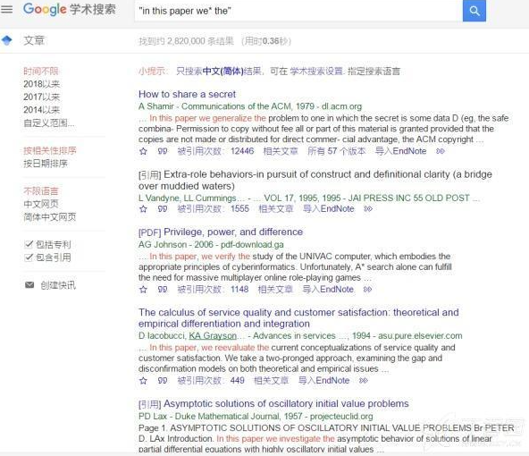

根据搜索结果，对于这样一个句子：**In this paper we _____ the**，我们可知we后可以接**generalize/ verify/ reevaluate/ investigate/ propose/ compare/ present/ discuss/ explore/ describe/ demonstrate**等动词，我们可以根据需要，填入相应的单词，是不是很简单？

谷歌学术支持多个通配符联合使用，每个*代表一个单词。搜索"**in this paper we* the effect of **** on the**"，可以得到

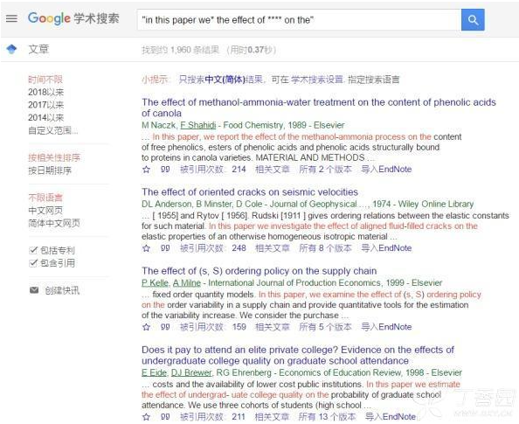

根据搜索结果，可知**in this paper we**后面常接的词有**report/ investigate/ examine/ estimate/ show/ propose/ compare/ investigate/ present/ discuss/ explore/ describe/ demonstrate**等等。

我们还可以根据谷歌学术搜索结果来判断用词和搭配是否合理。例如，我们想写一个词组“**XX随着XX的减少而增加**”，我们可以搜索“增加”和“减少”的关键词并根据返回结果的数量来判断：

"increased with *decrease"约4万条

"increase with *decrease"约3万条

"increase with *decreasing"约7千条

"increased with *decreasing"约7千条

"increasing with *decrease"约3千条

"increasing with *decreasing"约2千条

"increased with *decreased"约2千条

"increase with *decreased"约5百条

"increasing with *decreased"约84条

由此可知，"increased with *decrease"和"increase with *decrease"这两种用法更常见一些。

**优点**：谷歌学术数据库最大最全，支持词段限定和通配符检索。**强烈建议联合使用词段限定+通配符进行搜索**。

**缺点**：包含大量英语为非母语人士所写论文，**句子质量良莠不齐**。国内上谷歌学术不方便。现在国内有很多网站提供了谷歌学术的镜像网站，需要的话可以自行搜索。

**(2)**[**Google Books**](https://link.zhihu.com/?target=https%3A//books.google.com/)**谷歌图书**[**https://books.google.com**](https://link.zhihu.com/?target=https%3A//books.google.com/)

谷歌图书搜索引擎可以检索上千万册图书内容，其中英文图书对我们写英文论文有很好的参考价值。使用方法类似于谷歌学术，在此不再赘述。

**优点**：英文图书的英文平均质量要比谷歌学术的好一些。

**缺点**：使用体验不如谷歌学术，某些书的检索结果显示不出来。

**(3)**[**微软学术**](https://link.zhihu.com/?target=https%3A//academic.microsoft.com/) [**https://academic.microsoft.com/**](https://link.zhihu.com/?target=https%3A//academic.microsoft.com/)

微软学术类似于谷歌学术，但数据库没有谷歌学术全，用户体验也差一些。

**优点**：国内用户不需要科学上网软件就能使用。

**缺点**：搜索结果少，不支持通配符。

**(4)**[**百度学术**](https://link.zhihu.com/?target=http%3A//xueshu.baidu.com/) [**http://xueshu.baidu.com**](https://link.zhihu.com/?target=http%3A//xueshu.baidu.com/)

百度学术类似于谷歌学术，但数据库没有谷歌学术全，用户体验也差一些。

**优点**：国内用户不需要科学上网软件就能使用。

**缺点**：搜索结果比谷歌学术少，不支持通配符。

**2. 专业语料库**

**(1)**[**COCA 美国当代英语语料库**](https://link.zhihu.com/?target=https%3A//corpus.byu.edu/coca/) [**https://corpus.byu.edu/coca/**](https://link.zhihu.com/?target=https%3A//corpus.byu.edu/coca/)

美国当代英语语料库（Corpus of Contemporary American English，简称COCA）是目前最大的免费英语语料库，也是第一个大型的语料平衡的美国英语语料库。语料库由包含4.5亿词的文本构成，文本分为口语、小说、流行杂志、报纸以及学术文章五种不同的文体，各占库容的20%。

COCA提供了多种查询模式。例如选择Collocates（上下文限定）模式，可以查询**in this paper we**这个词组**后面2个单词之内**所接的**所有动词**。在Collocates后面有一个POS（词性）选项，选择verb.ALL（即所有动词）。

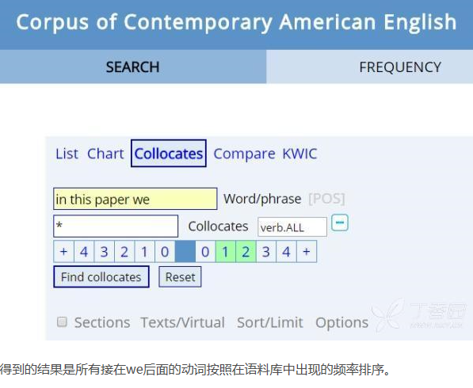

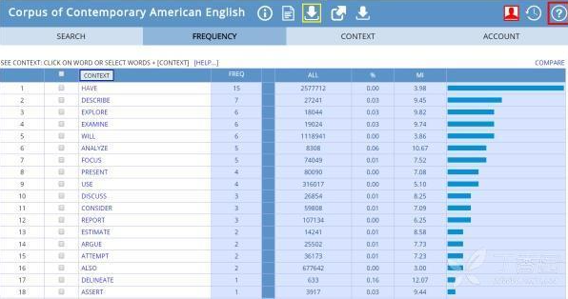

点击其中的单词，可以查看它在句子中的情况。

选择Compare（比较）模式，可以比较单词的搭配情况。例如比较**increase**和**increasing**与**with**的搭配情况（上下文限定为**with在后面1个词之内**）。

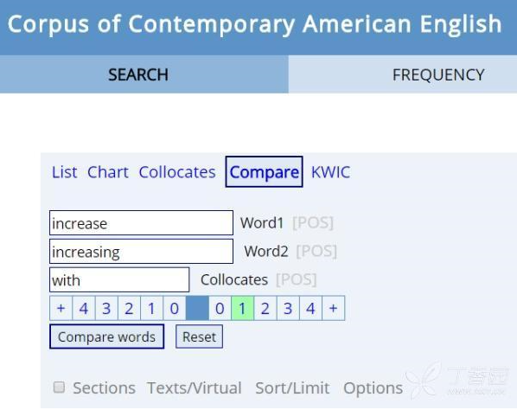

得到结果为**increase with**检索到415次，**increasing with**检索到80次。

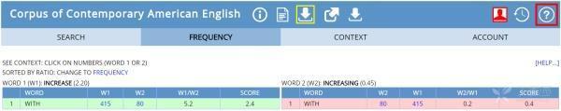

选择KWIC (Keyword in Context)模式，可以在上下文中查询单词搭配情况。例如，查询**increase前面1个单词**的搭配情况

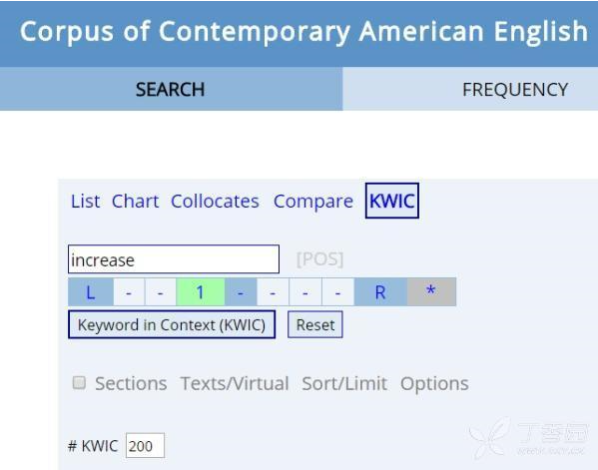

得到：

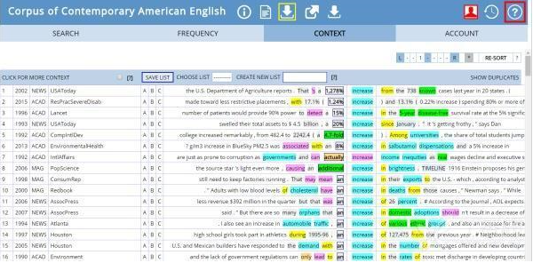

不同颜色代表不同词性（动词、名词、形容词等等）。

根据搜索结果，可知**increase**前面一般接**considerable、dramatic、dramatically、gradually、actually、adolescents、announced、concomitant**等词。

**优点**：语料库权威，检索方式灵活多样，国内用户不需要科学上网软件就能使用。

**缺点**：操作有些复杂，学术英语语料库不算大，免费用户连续查询需要一定等待时间。

**(2)**[**BNC**](https://link.zhihu.com/?target=https%3A//corpus.byu.edu/bnc/)**英国国家语料库**[**https://corpus.byu.edu/bnc/**](https://link.zhihu.com/?target=https%3A//corpus.byu.edu/bnc/)

BNC和COCA非常相似（因为是同一机构制作的），只是语料库来源不一样，使用技巧、优缺点和COCA一样。

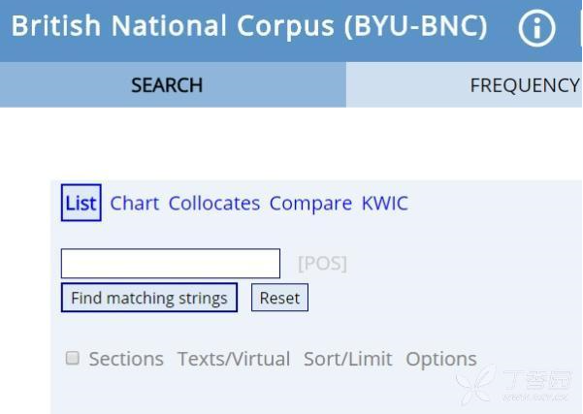

(3) [Webcorp](http://www.webcorp.org.uk/live/index.jsp) 网络语料库 <http://www.webcorp.org.uk/live/index.jsp>

利用网络语料制作的语料库。

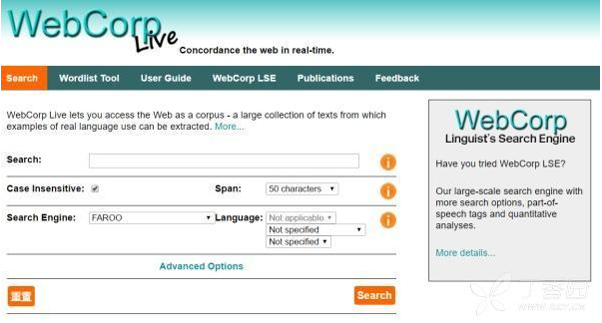

**优点**：使用简单。

**缺点**：学术英语内容很少。

3. 翻译工具

一般百度翻译和google翻译用的更多一些，有道翻译也是常用的工具。一般是查一些不会的单词，而不是整句的翻译。

**4.专门的单词搭配用法查询网站**

**(1)**[**JustTheWord**](https://link.zhihu.com/?target=http%3A//www.just-the-word.com/)**查单词搭配，**[**http://www.just-the-word.com/**](https://link.zhihu.com/?target=http%3A//www.just-the-word.com/)

输入单词，可参看常用搭配。

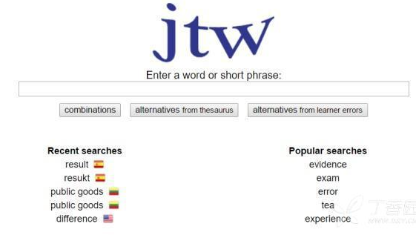

例如，输入**increase**，可查询到**increase**作为名词和动词的各种搭配用法情况。

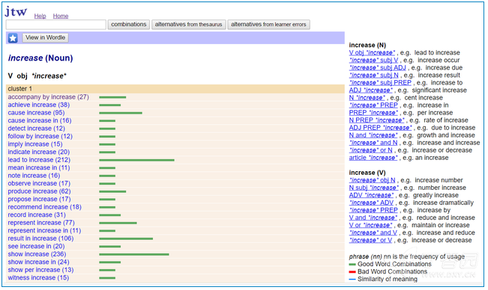

**优点**：使用简单。

**缺点**：学术英语内容很少，比较适合查询一个单词的搭配用法，词组查询效果不理想，不支持通配符等高级查询。

**(2)**[**Textranch**](https://link.zhihu.com/?target=https%3A//textranch.com/sentence-checker/) [**https://textranch.com/sentence-checker/**](https://link.zhihu.com/?target=https%3A//textranch.com/sentence-checker/)**比较两个单词、短语或者句子哪一个更常用**

在首页的两个搜索框分别输入两个单词、短语或者句子进行查询，通过返回结果中包含所查询的单词命中次数多少来判断哪一种用法更常见。

例如，比较两个词组“**increase of the decrease**”和“**increase of the decline**”的使用频率。

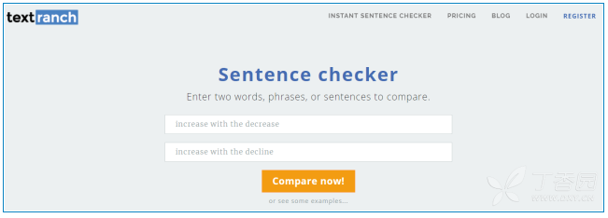

得知，“**increase of the decrease**”有2百万结果，而“**increase of the decline**”有4个结果。

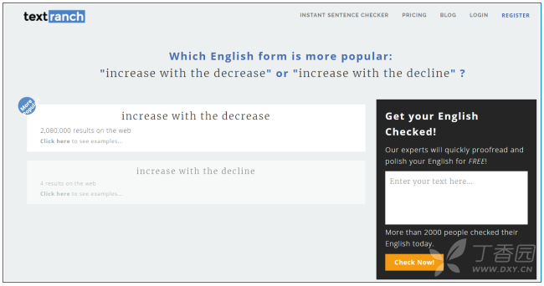

**优点**：使用简单。

**缺点**：不专门针对学术英语，学术英语内容不多，不支持词段限定和通配符等高级查询。

**(3)**[**Netspeak**](https://link.zhihu.com/?target=http%3A//www.netspeak.org/)**单词搭配用法**[**http://www.netspeak.org/**](https://link.zhihu.com/?target=http%3A//www.netspeak.org/)

**?**（问号，英文半角）表示通配一个单词：搜索**in this paper we?**，得到

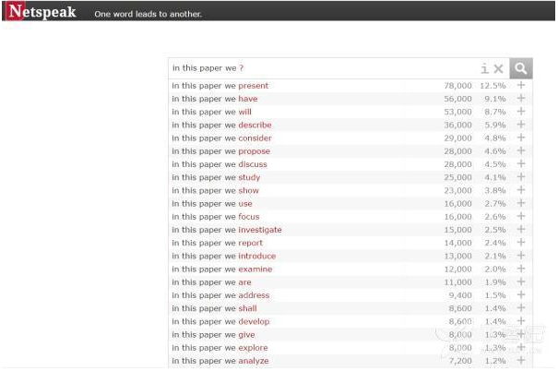

in this paper we **present**

in this paper we **have**

in this paper we **will**

in this paper we **describe**

in this paper we **consider**

in this paper we **propose**

in this paper we **discuss**

in this paper we **study**

in this paper we **show**

in this paper we **use**

in this paper we **focus**

in this paper we **investigate**

in this paper we **report**

in this paper we **introduce**

in this paper we **examine**

in this paper we **are**

in this paper we **address**

in this paper we **shall**

in this paper we **develop**

in this paper we **give**

in this paper we **explore**

in this paper we **analyze**

in this paper we **extend**

in this paper we **provide**

in this paper we **presented**

in this paper we **outline**

in this paper we **prove**

in this paper we **review**

in this paper we **argue**

in this paper we **demonstrate**

in this paper we **assume**

in this paper we **concentrate**

in this paper we **do**

in this paper we **take**

in this paper we **first**

in this paper we **apply**

in this paper we **compare**

in this paper we **define**

in this paper we **analyse**

in this paper we **only**

in this paper we **derive**

in this paper we **attempt**

in this paper we **deal**

in this paper we **suggest**

in this paper we **try**

in this paper we **look**

in this paper we **make**

in this paper we **want**

in this paper we **restrict**

in this paper we **construct**

in this paper we **evaluate**

in this paper we **also**

in this paper we **proposed**

可以查看按照词频顺序排列的紧接**in this paper we**的最常用单词，点击可以查看部分例句。

**...**（省略号，英文半角）表示匹配多个单词，例如搜索**due to...the**，得到

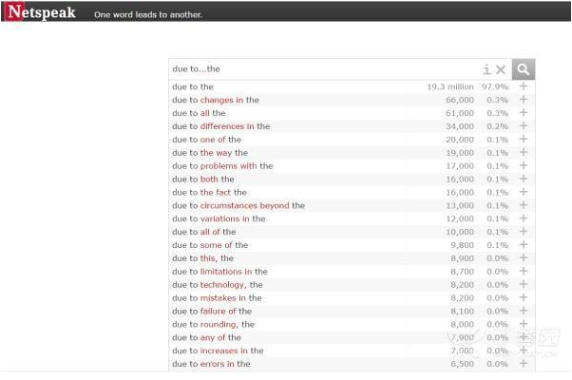

due to **changes in** the

due to **all** the

due to **differences in** the

due to **one of** the

due to **the way** the

due to **problems with** the

due to **both** the

due to **the fact** the

due to **circumstances beyond** the

due to **variations in** the

due to **all of**the

due to **some of** the

**[]**（方括号，英文半角）表示比较**[]**内多个单词的使用频率。例如，搜索resulting **[in of to]**，得到**resulting in**频率是7百万，**resulting to**是2万3千，**resulting of**是8千5百。由此可见，**resulting in**最常用。

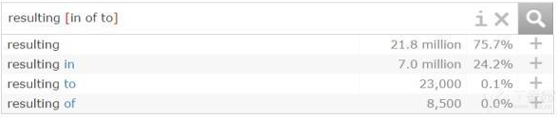

**#**（井号，英文半角）表示查找**#**后单词的同义词。例如，搜索**#significant increase**，得到

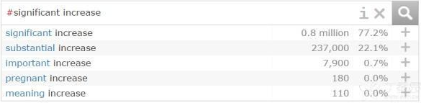

**significant** increase

**substantial** increase

**important** increase

**pregnant** increase

**meaning** increase

**{}**（大括号，英文半角）表示核对**{}**内多个单词的顺序。例如，搜索**{recently have we}**，得到

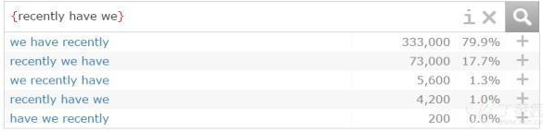

**we have recently**频率33万，**recently we have**频率7万，**we recently have**频率是5千，**recently have we**频率是4千，**have we recently**频率是2百。由此可见，**we have recently**最常用。

**优点**：提供多种检索方式，支持通配符。

**缺点**：不专门针对学术英语，含有大量非学术英语内容。每项只能查看20多条例句。

**(4)**[**Linggle**](https://link.zhihu.com/?target=http%3A//linggle.com/)**单词短语搭配用法**[**http://linggle.com/?**](https://link.zhihu.com/?target=http%3A//linggle.com/%3F)

通配符：**\***（星号，英文半角）通配一个单词；**_**（下划线，英文半角）通配多个单词。

例如，搜索**we present a \***（注意星号前需要有空格），得到（词组使用频率多少以红色线的长短表示）

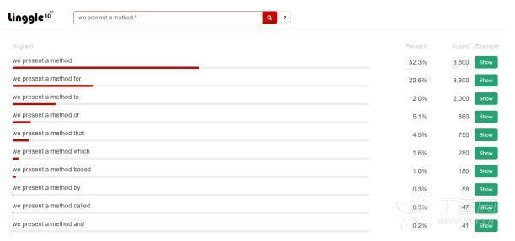

we present a method **for**

we present a method **to**

we present a method **of**

we present a method **that**

we present a method **which**

we present a method **based**

we present a method **by**

we present a method **called**

we present a method **and**，等等。

又如，搜索**we present a _**（注意下划线前需要有空格），得到

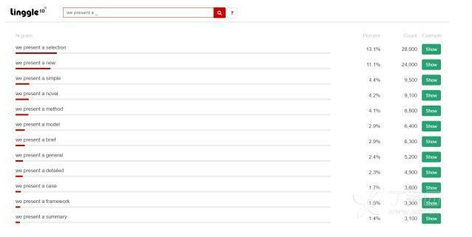

we present **a selection**

we present **a new**

we present **a simple**

we present **a novel**

we present **a method**

we present **a model**

we present **a brief**

we present **a general**

we present **a detailed**

we present **a case**

we present **a framework**

we present **a summary**

we present **a number**，等等。

**?**（问号，英文半角）：在不确定的单词前加问号，表示查询是否需要这个单词。例如，搜索**was measured ?by using**（即不确定**是否需要用by**），返回结果**was measured using**频率8万5千，**was measured by using**频率7千1百。可见**was measured using**更常用一些。

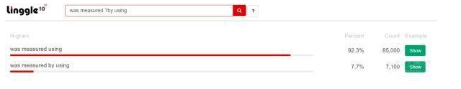

**/**（斜杠，英文半角）：比较斜杠前后两个单词的使用频率。例如，搜索**by/in contrast**（**不确定是用by还是in**），得到**in contrast**频率1千9百万，**by contrast**频率46万，可见**in contrast**更常用一些。

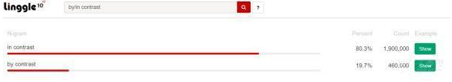

可以**指定词形查询单词搭配**（词性 POS (Part Of Speech)： v. (动词)； n. (名词)； adj. (形容词)；adv. (副词)； prep. (介词)； det. (冠词)； conj. (连词)； pron. (代词)）

检索：**this study adv. v. that**（即**this study和that之间必须是副词+动词**），可得

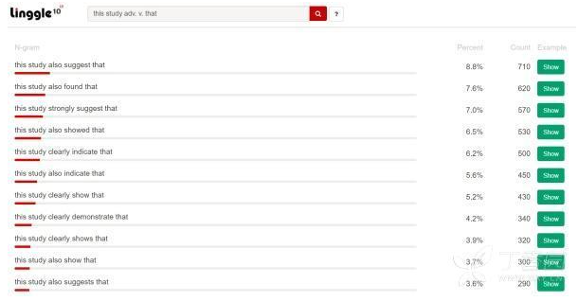

this study**strongly sugges**t that

this study **clearly indicate** that

this study **clearly demonstrate** that

this study **further suggest**that等等。

**优点**：提供多种检索方式，支持通配符，查询用词搭配非常方便。

**缺点**：不专门针对学术英语，含有大量非学术英语内容。对查看例句很不友好，没有高亮关键词，每项只能查看10条例句，而且例句经常和关键词对不上。

**专门的例句查询网站**

**(1)**[**Ludwig**](https://link.zhihu.com/?target=https%3A//ludwig.guru/)**例句检索**[**https://ludwig.guru/**](https://link.zhihu.com/?target=https%3A//ludwig.guru/)

输入关键词组**in this paper we \***（*为通配符），以例句的形式返回搜索结果。

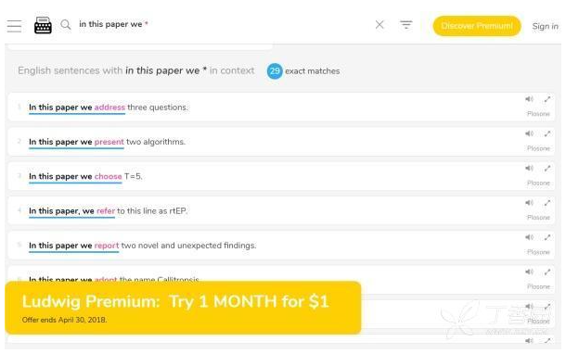

优点：可以提供分类句库（付费用户），支持单个通配符。

缺点：不支持多个通配符，只能参看30条例句。非付费用户查询次数受限制，铂金用户39美元/年。

**(2)**[**句库**](https://link.zhihu.com/?target=http%3A//www.jukuu.com/index.php)**输入关键词查询例句**[**http://www.jukuu.com/index.php**](https://link.zhihu.com/?target=http%3A//www.jukuu.com/index.php)

国人开发的网站，输入关键词（例如**in this paper we**）后，以双语例句的形式返回检索结果。

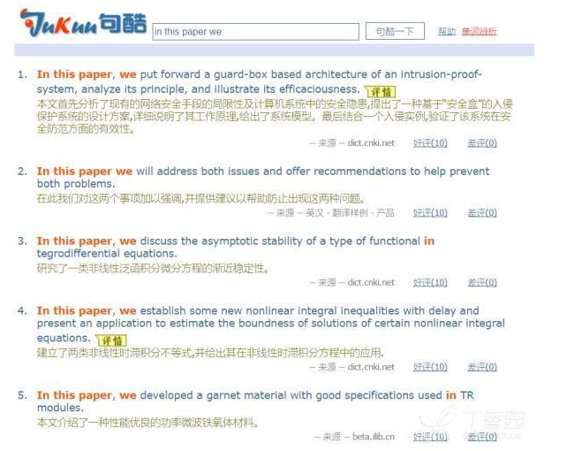

**优点**：有中英文双语例句，支持词段限定。

**缺点**：双语例句的英文例句质量不高，学术论文例句偏少，不支持通配符。

**(3)**[**CNKI翻译助手**](https://link.zhihu.com/?target=http%3A//dict.cnki.net/) [**http://dict.cnki.net/**](https://link.zhihu.com/?target=http%3A//dict.cnki.net/)

中国知网翻译助手。输入关键词后（例如**in this paper we**），以双语例句、英文例句、相关文摘的形式返回检索结果。

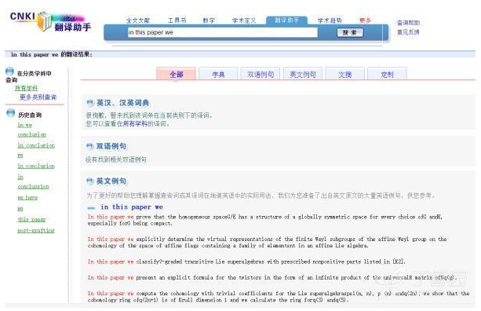

优点：有中英文双语例句。

缺点：双语例句的英文例句质量不高（中国人所写），不支持通配符。

**4.**[**句易数据**](https://link.zhihu.com/?target=http%3A//www.scijuyi.com/)**输入关键词查询例句**[**http://www.scijuyi.com**](https://link.zhihu.com/?target=http%3A//www.scijuyi.com/)

国人开发的网站，专门针对英语科技论文写作。**输入关键词后，以英文例句的形式返回检索结果**。它的使用办法和谷歌学术很相似，但是对语料进行了挑选（以英语为母语的语料为主），并**细分了各个专业的句库**。

例如，在句易数据首页上选择“**医学句库**”，搜索**in this paper we * the**（*星号为通配符），可得

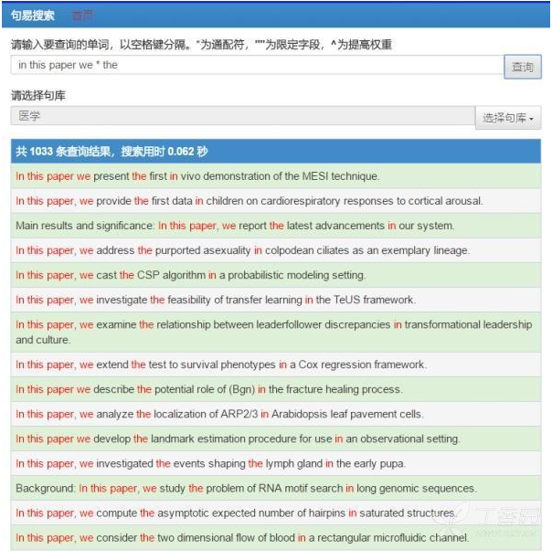

选择“**物理学句库**”，搜索**increase with * decrease**（*星号为通配符），可得：

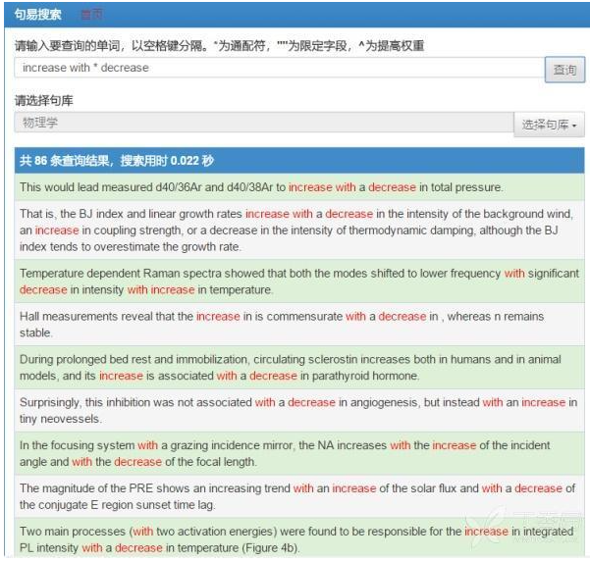

优点：专门针对英语科技论文写作，例句为英语为母语的科研人员所写，细分为**医学、生命科学、数学电子计算机、物理学、化学材料、环境食品农林渔、机械自动化与建筑、地球科学与地理学、工程技术**等9个句库。支持多通配符、词段限定、权重调整。

这个网站最大的一个特色是可以下载他们的“**句易英文论文输入法**”，这个输入法使用更方便，**可以一键将查询例句输入到word。**

缺点：非付费用户查询次数受限制，需要微信推荐增加免费使用次数或充值19元/年。

**总结**

**1. 学术搜索引擎**

如果学术搜索引擎不能使用通配符，效率将大大打折。**一定要选择支持通配符的！一定要选择支持通配符的！一定要选择支持通配符的！**所以，请优先选用[**谷歌学术**](https://scholar.google.com/)。不会科学上网怎么办？请百度**谷歌学术镜像网站**。

**2. 专业语料库**

COCA和BNC都是权威，选择[**COCA**](https://corpus.byu.edu/coca/)一家就够了。但是，写论文每一句话都过[**COCA**](https://corpus.byu.edu/coca/)，时间成本太高了。

**3. 专门的单词搭配用法查询网站**

[**Netspeak**](http://www.netspeak.org/)**+**[**Linggle**](http://linggle.com/?)就够用了。但是，他们对例句的支持太弱太不方便了！

**4. 专门的例句查询网站**

推荐[**句易数据网站**](http://www.scijuyi.com/)或者[**句易英文论文输入法**](http://www.scijuyi.com/)。

**三、画图技巧**

一般，论文的图要表达的意思很清楚，内容丰富，美观，需要很多的素材。常用的画图工具有viso、专业软件和ppt等。每个专业绘图软件的适用技巧可以通过帮助文档，百度查找等学习。这里主要介绍viso常用的绘图技巧，结合帮助文档，可以绘制所需要的图。

Visio技巧总结

在画组织结构图的时候：文件—新建—商务—组织结构图即可快速的画出模板所需要的东西

1、Visio画图时，两根直线交叉时，总是默认会出现一个跨线的标志，很是不爽，去除方法：选中线条，然后菜单的格式->行为->连接线->跨线->添加->从不，即可。

2、增加连接点。在连接线的按钮旁边有下拉按钮，选择那个叉叉符号，就是连接点的命令了，选中需要增加的框图，按住ctrl+左键，就可以增加连接点了。

3、连接线与对象的吸附。为了方便后期的修改调整，连接线一定要与它连接的对象吸附在一起，否则后期调整时你就等着哭去吧!吸附操作很简单，只需要用鼠标左键拖动连接线至要吸附的对象，看到有个呈辐射状的红点轻轻一闪，就表明连接线与对象成功吸附在一起了，再拖动对象试一下，连接线是不是与对象一起移动了？

4、连接线上文字的添加。很简单!对着线条单击鼠标左键就可以添加文字了！

5、调整画布大小。按住 Ctrl，然后鼠标放在画布边缘，拖动即可。

6、如何让你用visio画得更专业

问题解答：

(1) 如何解决Visio图形粘贴到word中虚线变实线的问题

症状：复制Visio中的图形，粘贴到Microsoft Office文档(如：doc、ppt)中，图形中的虚线显示成了实线。

原因：Visio呈现超长线条和非常细线为实线，以减小增强图元文件(EMF)的嵌入对象。这样做，Visio避免在其他程序文档中嵌入对象时文件大小有所增加，还有助于避免打印机缓冲区溢出。

解决方案：单击图形，进入编辑状态，选中需要修改的虚线线条，单击右键快捷菜单“格式-线条”，将粗细适当加粗，确定保存即可。如果还出现上述症状，说明线条还不够粗，还需要在适当加粗。

(2) 如何在Visio中给手画图形填充颜色

症状：在Visio中画好想要的图形后，结果发现无法填充指定的颜色。

原因：所画的图形为非封闭整体图形，Visio中默认封闭整体图形才能填充颜色。

解决方案：保证所画的图形为封闭整体图形。可以这样验证，点击图形中的每一个元素(如：边、角)，如果点击后是整个图形进入编辑状态，说明是整体的，然后放大目测是否封闭，其实这样检查是在无法填充时才需要的。如何保证画的图形为封闭整体图形呢，可以选择绘图中的直线后，一笔画成所需图形，一笔是说，画完一条边后单击鼠标左键，且鼠标不离开转折点，继续画下一条边，直至与起始点重合。

(3) 如何将Visio模板中的图形旋转所需要的角度

症状: 用模板中给定的基本图形元素组合成所需图形时，无法按照所需角度组合

原因：Viso中默认的基本图形的旋转角度是向顺时针(或逆时针)方向90度。

解决方案：选择想要旋转的基本图形，右击选择视图－>大小和位置窗口，然后在该窗口中调整角度，角度方向是逆时针为正。另外，还可以通过镜像对称翻折进行图形组合或复制。

1、选中对象，按住ctrl键，滚动滑轮即可放大缩小图像显示比例

2、选择框图模版，在“块”块下，有开放式一维单向箭头，可以画出矩形与箭头合在一起的图形，也可修改“一维单向箭头”为开放式的，方法是右击“一维单向箭头”，选择相应的菜单命令；

3、形状格式的修改可以在工具栏中修改，而不需要像自己以前那样右击选择；

4、world中编辑visio，编辑后，在空白处单击一下，就可退出visio，转回world；

5、自制模具方法：1）用visio制作好图形，2）打开“文件”-〉“形状”-〉“新建模具”，3）在新增加的左边栏模具处，拖进自绘图形，4）将块名和图形名改为自己的名字，5）保存

6、关于visio图片复制到word中出现大片多余空白的问题。解决方法为在word中右击图片选择“显示'图片'工具栏”，选择裁减，减去多余空白，然后将visio图片拉至何时大小

Visio画图几个技巧

解决方案

(1) 如何解决Visio图形粘贴到word中虚线变实线的问题

症状：复制Visio中的图形，粘贴到Microsoft Office文档(如：doc、ppt)中，图形中的虚线显示成了实线。

原因：Visio呈现超长线条和非常细线为实线，以减小增强图元文件(EMF)的嵌入对象。这样做，Visio避免在其他程序文档中嵌入对象时文件大小有所增加，还有助于避免打印机缓冲区溢出。

解决方案：单击图形，进入编辑状态，选中需要修改的虚线线条，单击右键快捷菜单“格式-线条”，将粗细适当加粗，确定保存即可。如果还出现上述症状，说明线条还不够粗，还需要在适当加粗。

(2) 如何在Visio中给手画图形填充颜色

症状：在Visio中画好想要的图形后，结果发现无法填充指定的颜色。

原因：所画的图形为非封闭整体图形，Visio中默认封闭整体图形才能填充颜色。

解决方案：保证所画的图形为封闭整体图形。可以这样验证，点击图形中的每一个元素(如：边、角)，如果点击后是整个图形进入编辑状态，说明是整体的，然后放大目测是否封闭，其实这样检查是在无法填充时才需要的。如何保证画的图形为封闭整体图形呢，可以选择绘图中的直线后，一笔画成所需图形，一笔是说，画完一条边后单击鼠标左键，且鼠标不离开转折点，继续画下一条边，直至与起始点重合。

(3) 如何将Visio模板中的图形旋转所需要的角度

症状: 用模板中给定的基本图形元素组合成所需图形时，无法按照所需角度组合

原因：Viso中默认的基本图形的旋转角度是向顺时针(或逆时针)方向90度。

解决方案：选择想要旋转的基本图形，右击选择视图－>大小和位置窗口，然后在该窗口中调整角度，角度方向是逆时针为正。另外，还可以通过镜像对称翻折进行图形组合或复制。

1．从选“程序”、选单击鼠标左键，打开Visio软件界面；

2．选“跨职能流程图 单击鼠标左键，打开“跨职能流程图”界面；

3．在“带区方向”界面中选“垂直”，再按“确定”（先不用设置“带区的数目”），进入“流程图绘制界面”；

4．鼠标指向左边“职能带区”按下左键不松手，拖拉到右边页面内随意位置再松手，软件能自动对齐表格。根据流程策划表中部门岗位的数量，确定表格的列数。

5．当表格列数需要超过5列时，鼠标单击左上角“文件”，选“页面设置”单击鼠标左键，进入“页面设置”窗口；在“纸张方向”栏选“横向”，再按“应用”、“确定”，这时自动回到“流程图绘制界面”，但原表格高于纸张上边界；

6．鼠标指向原表格的最上线，单击左键，鼠标移到上线中间小方块按下左键不松手，向下拖动表格的上线到纸张上边界内，再松左键；

7．调整表格的列宽：鼠标指向<职能>单击左键，鼠标移向右线中间的小方块，按下左键向右拖动，参照纸张上的坐标虚线，拖动适当距离，松开左键即可。每列<职能>均可调整列宽，但表格的边界不要超出纸张边界。

8．流程图绘制：8.1鼠标左键双击表格最上栏<流程名称>，输入流程图；

8.2鼠标左键双击<职能>，根据流程策划表的部门岗位顺序，逐列输入部门岗位的名称；

8.3在左边“形状”窗口中，选“基本流程图形状”单击鼠标左键；

8.4鼠标指向适用的图形，按左键不松手，拖入右边表格内适当位置再松开。开始和终结环节，选用 ，中间操作环节选用 ，内含子流程的操作环节选用，判断审批环节选用。注意不要选用太多其他图形。

8.5绘制连线：从大窗口上方第二行中部选 单击鼠标左键，鼠标指向连线起点按下左键不松手，拖向连线终点松开，软件能自动形成曲折、跨越、箭头，可连续、重叠、交叉绘制连线。

8.6填写图中文字：鼠标指向图形中间，双击左键，输入文字。

8.7调整图形大小：放回连线工具，鼠标指向要调整的图形中间，单击左键后再拖动边框即可。

8.8调整图形位置：鼠标指向要调整的图形中间，单击左键，再按键盘上的方向箭头，微调可先按下键盘上的Ctrl 键不松手，再同时按键盘上的方向箭头。

8.9设置阶段线：从左边“形状”窗口下边，选“垂直跨职能流程图形状”，单击鼠标左键，鼠标指向“分隔符”V 按下鼠标左键不松手，拖到表格内左边第一列适当位置松开，如虚线不自动延长，可调整左右位置。

8.10填写阶段名称：鼠标双击<阶段>，输入阶段的名称。流程图中的阶段划分可根据实际情况自行决定，不易划分时也可不画。

9．流程图复制、粘贴：鼠标指向流程图最上边线，单击左键，再单击“复制”图标，打开Word文档适当页粘贴即可。粘贴在Word文档内的流程图不能更改，要先在Visio内改好后再重新粘贴。

10．在Visio内绘制流程图时，可变换显示百分比，以便观察流程图全貌。

11．若绘制过程中，关闭了左边“形状”窗口，可从大窗口上边第二行中部“打开模具”图标旁边的小箭头内重新打开。注意选择“垂直跨职能流程图形状”和“基本流程图形状”，不要选其他的形状。

visio快捷键

Ctrl+O 或 Ctrl+F12 或 Ctrl+Alt+F2

显示“打开”对话框。

F12 或 Alt+F2

显示“另存为”对话框。

Alt+1

转到上一个文件夹（）。

Alt+2

打开已打开文件夹的上一级文件夹（“上一级”按钮 ）。

Alt+3

关闭对话框并打开 Web 搜索页（“搜索 Web”按钮 ）。

Alt+4

删除所选文件夹或文件（“删除”按钮 ）。

Alt+5

在打开的文件夹中创建新的子文件夹（“新建文件夹”按钮 ）。

Alt+6

在可用的文件夹视图之间切换（“视图”箭头 ）。

Alt+7 或 Alt+L

显示“工具”菜单（“工具”按钮）。

SHIFT+F10 或 Application（）

显示所选项（如文件夹或文件）的快捷菜单。

Tab

在对话框中的选项或区域之间移动。

F4

根据插入点的位置，打开“查找范围”、“文件名”或“文件类型”列表。

Alt+I

打开“查找范围”列表。

F5

刷新文件列表。

使用程序和绘图窗口

程序窗口

Alt+F10

将 Visio 程序窗口最大化。

Alt+F5

将已经最大化的 Visio 程序窗口还原为原始大小。

Alt+Tab

切换到下一个程序窗口。

Alt+Shift+Tab

切换到上一个程序窗口。

绘图窗口

Ctrl+Tab 或 Ctrl+F6

在打开的绘图之间循环转移焦点。

Ctrl+Shift+Tab 或 Ctrl+Shift+F6

按相反顺序在打开的绘图之间循环转移焦点。

Alt+Enter

对于在其标题栏中带有图标的任何窗口（例如，模具窗口），显示该窗口的快捷菜单。

Ctrl+F4

关闭活动的绘图窗口。

Ctrl+F10

将活动的绘图窗口最大化。

Ctrl+F5

将已经最大化的活动绘图窗口还原为原始大小。

F6

在所有打开的模具、锚定窗口、任务窗格和绘图窗口之间循环转移焦点。

Ctrl+Page Down 或 Ctrl+Alt+Tab

在绘图的页面（包括所有可见的标记贴）间循环转移焦点。

Ctrl+Page Up 或 Ctrl+Alt+Shift+Tab

按相反顺序在绘图的页面间循环转移焦点。

Ctrl+Alt+P

打开“重新排序页”对话框。

Print Screen

将屏幕上的图片复制到剪贴板上。

Alt+Print Screen

将所选窗口上的图片复制到剪贴板上。

形状和模具

在绘图页上的形状之间移动

Tab

在绘图页上的形状之间移动。点式矩形指示当前具有焦点的形状。

注释 您无法移到禁止选择的形状或锁定图层上的形状。

Shift+Tab

按相反顺序在绘图页上的形状之间移动。

Enter

选择具有焦点的形状。

注释 要选择多个形状，请使用箭头键将焦点移到您要选择的第一个形状上，然后按 Enter 键。按住 Tab 键的同时按下 Shift 键，将焦点移到另一个形状上。当焦点矩形位于所需形状的上方时，按 Enter 键将该形状添加到所选的区域中。对要选择的每个形状重复上述步骤。

Esc

清除对形状的选择或形状上的焦点。

F2

对于所选的形状，在文本边界模式与形状选择模式之间切换。

注释 必须关闭 SCROLL LOCK。

箭头键

微移所选形状。

Shift+箭头键

一次将所选形状微移一个像素。

Alt+Shift+F10

在可见的智能标记之间循环移动。

使用模具中的主控形状

箭头键

在模具中的主控形状 之间移动。

Home

移到模具第一行中的第一个主控形状。

End

移到模具第一行中的最后一个主控形状。

Page Up

移到模具第一列中的第一个主控形状。

Page Down

移到模具第一列中的最后一个主控形状。

Ctrl+C 或 Ctrl+Insert

将所选主控形状复制到剪贴板上。

Ctrl+V 或 Shift+Insert

将剪贴板上的内容粘贴到自定义模具上。

注释 必须首先打开自定义模具以进行编辑。要打开模具以进行编辑，请按 Alt+Enter 组合键，然后按 E 键。

Ctrl+A

选择模具中的所有主控形状。

注释 要选择多个主控形状，请使用箭头键将焦点移到您所需的第一个主控形状上。按住箭头键的同时按下 Shift 键，将焦点移到另一个主控形状上。当焦点矩形位于所需的主控形状上方时，按 Enter 键将该主控形状添加到所选的区域中。对要选择的每个主控形状重复上述步骤。

Shift+Enter

切换具有焦点的主控形状的状态选择（打开或关闭）。

Esc

清除模具中主控形状的选择。

Ctrl+Enter

将所选主控形状插入绘图中。

注释 要自动将主控形状插入和连接到绘图中的现有形状，请首先在绘图中选择要将新形状连接到的形状。选择“标准”工具栏上的“连接线工具”，然后选择模具上的主控形状并按 Ctrl+Enter 组合键。

在编辑模式下使用模具

Alt+Enter，E

打开自定义模具以进行编辑。

Delete

从自定义模具中删除所选主控形状 。

Ctrl+X 或 Shift+Delete

从自定义模具上删除所选主控形状，并将其放置于剪贴板上。

F2

重命名所选主控形状。

文本

编辑文本

右箭头或左箭头

移到一行文本中的下一个或上一个字符。

下箭头或上箭头

移到文本的下一行或上一行。

Ctrl+右箭头或 Ctrl+左箭头

移到一行文本中的下一个或上一个单词。

Ctrl+下箭头或 Ctrl+上箭头

移到下一个或上一个段落。

Ctrl+A

选择文本块中的所有文本。

Shift+右箭头或 Shift+左箭头

选择下一个或上一个字符。

Ctrl+Shift+右箭头或 Ctrl+Shift+左箭头

选择下一个或上一个单词。

Shift+下箭头或 Shift+上箭头

选择下一行或上一行。

Ctrl+Shift+下箭头或 Ctrl+Shift+上箭头

选择下一个或上一个段落。

Ctrl+BACKSPACE

删除上一个单词。

Ctrl+Shift+H

用字段高度替代所选文本。如果未选择任何文本，则用所选形状的字段高度替代所有文本。

Ctrl+Shift+W

用字段宽度替代所选文本。如果未选择任何文本，则用所选形状的字段宽度替代所有文本。

设置文本格式

Ctrl+B

启用或禁用粗体（）。

Ctrl+I

启用或禁用斜体（）。

Ctrl+U

启用或禁用下划线（）。

Ctrl+Shift+D

启用或禁用双下划线。

Ctrl+Shift+A

启用或禁用全部大写。

Ctrl+Shift+K

启用或禁用小型大写字母。

Ctrl+Shift+,

减小字号。

Ctrl+Shift+.

增大字号。

Ctrl+=

转动下标（）。

Ctrl+Shift+=

转动上标（）。

使文本对齐

Ctrl+Shift+L

使文本左对齐。

Ctrl+Shift+C

使文本水平居中。

Ctrl+Shift+R

使文本右对齐。

Ctrl+Shift+J

使文本水平两端对齐。

Ctrl+Shift+T

使文本垂直顶端对齐。

Ctrl+Shift+M

使文本垂直居中。

Ctrl+Shift+V

使文本垂直底端对齐。

缩放和浏览

缩放

Alt+F6

放大。

Alt+Shift+F6

缩小。

在全屏显示视图中移动

当您处于全屏显示视图时，可以使用这些键盘快捷方式在 Visio 与其他程序或页面之间移动。

Page Down 或下箭头或右箭头

打开下一页。

注释 不要使用数字小键盘上的 PgDn 键。

Page Up 或上箭头或左箭头

打开上一页。

注释 不要使用数字小键盘上的 PgUp 键。

在网页绘图中移动

Tab

在左框架、绘图、绘图上包含自定义属性信息的形状以及超链接之间循环移动焦点。

Enter

激活形状的超链接，或激活具有焦点的绘图上的超链接。

Ctrl+Enter

Viso制图的百度经验1

1.基本形状。

一般情况下Visio安装好以后，在左侧默认的图形只有快速形状。Visio里面有很多形状，绘制一般图形的时候，会用到的图形，这时候快速形状并不能满足，而基本形状能够很好的满足。

更多形状----常规----基本形状。

[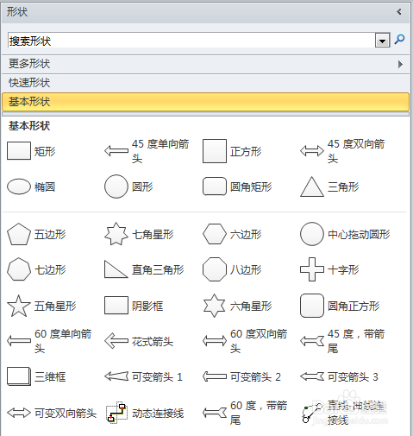](http://jingyan.baidu.com/album/60ccbceb6e752e64cab197e1.html?picindex=2)

1. 2

2.按着shift键：

                  ①可以画出直线。

                  ②可以垂直或竖直移动直线，不会偏移。

1. 3

3.按着alt键，可以对图形对象进行微调，如对正。

1. 4

4.模块收藏。

在绘图的时候，有时候会经常用到一个图形块，又有文字，而且形状是Visio里面所本身不存的，我们就可以把这个图形块，进行保存，以方便以后使用。

画好自己常用的这个模块-----形状------更多形状---我的形状---收藏------选中模块----拖到收藏形状下面---重新命名。

下次使用的使用，直接往工作区域拖动就行了。

[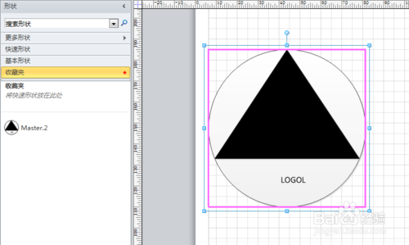](http://jingyan.baidu.com/album/60ccbceb6e752e64cab197e1.html?picindex=3)

1. 5

5.Visio中绘图时，有的图形Visio中竟然找不到合适的图形，这时候怎么办呢？

word中绘图中的图形就很全，可以直接借用。打开word----插入形状---选中要插入的形状---在word中画好---选中画好的图形---复制到Visio中。

[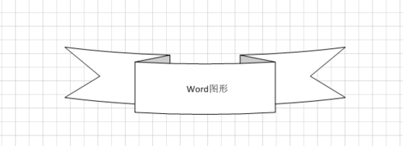](http://jingyan.baidu.com/album/60ccbceb6e752e64cab197e1.html?picindex=4)

一些绘图资源网站：

https://c.runoob.com/more/shapefly-diagram/

这里面有各种常用形状

主要用Ubuntu有时候也懒得装软件23333

https://csacademy.com/app/graph_editor/

这个是生成树、图之类的

https://www.desmos.com/calculator

https://www.geogebra.org/graphing

这个自带坐标系～可以画函数图像

还有一些别的工具

https://www.cnblogs.com/henry-1202/p/10258867.html